КОМИТЕТ  РЕСПУБЛИКИ ТАТАРСТАН  ПО ОХРАНЕ ОБЪЕКТОВ КУЛЬТУРНОГО НАСЛЕДИЯ |  | ТАТАРСТАН РЕСПУБЛИКАСЫНЫӉ МӘДӘНИ МИРАС ОБЪЕКТЛАРЫН САКЛАУ КОМИТЕТЫ

ПРИКАЗ БОЕРЫК
№
г. Казань

Об утверждении границ территории объекта культурного наследия регионального значения
«Дом жилой», начало XIX в., расположенного по адресу: Республика Татарстан, Елабужский муниципальный район, г. Елабуга, ул. Спасская, д. 4

В соответствии с Федеральным законом от 25 июня 2002 года № 73-ФЗ
«Об объектах культурного наследия (памятниках истории и культуры) народов Российской Федерации», Законом Республики Татарстан от 1 апреля 2005 года № 60-ЗРТ «Об объектах культурного наследия в Республике Татарстан», в целях сохранения и государственной охраны объектов культурного наследия регионального значения и их территорий, как объектов градостроительной деятельности особого регулирования, п р и к а з ы в а ю:
- Утвердить границы территории объекта культурного наследия регионального значения «Дом жилой», начало XIX в., расположенного по адресу: Республика Татарстан, Елабужский муниципальный район, г. Елабуга, ул. Спасская, д. 4, согласно приложению к настоящему приказу.
2. Отделу учета объектов культурного наследия и градостроительной деятельности обеспечить внесение сведений о границах территории объекта культурного наследия регионального значения «Дом жилой», начало XIX в., расположенного по адресу: Республика Татарстан, Елабужский муниципальный район, г. Елабуга, ул. Спасская, д. 4, в единый государственный реестр объектов культурного наследия (памятников истории и культуры) народов Российской Федерации и в Единый государственный реестр недвижимости.
3. Контроль за исполнением настоящего приказа оставляю за собой.

Председатель И.Н. Гущин

Приложение к приказу
Комитета Республики Татарстан по охране объектов культурного наследия
от ___________ 2023 № ______

Границы территории
объекта культурного наследия регионального значения
«Дом жилой», начало XIX в., расположенного по адресу:
Республика Татарстан, Елабужский муниципальный район,
г. Елабуга, ул. Спасская, д. 4

Карта (схема)
границ территории объекта культурного наследия регионального значения
«Дом жилой», начало XIX в., расположенного по адресу:
Республика Татарстан, Елабужский муниципальный район,
г. Елабуга, ул. Спасская, д. 4

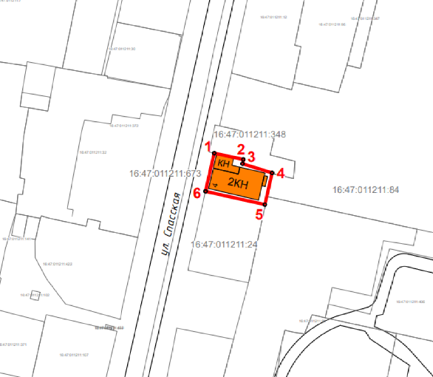
Масштаб 1:1000

Используемые условные знаки и обозначения:
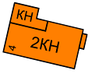 | - объект культурного наследия «Дом жилой»,  начало XIX в.
 | - граница территории объекта культурного наследия
1 – 6 | - номер характерной точки границы территории объекта культурного наследия
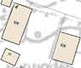 | - окружающая застройка
16:47:011211:84 | - кадастровый номер земельного участка

Картографическое описание
границ территории объекта культурного наследия регионального значения
«Дом жилой», начало XIX в., расположенного по адресу:
Республика Татарстан, Елабужский муниципальный район,
г. Елабуга, ул. Спасская, д. 4

Границы территории объекта культурного наследия регионального значения
«Дом жилой», начало XIX в., расположенного по адресу: Республика Татарстан, Елабужский муниципальный район, г. Елабуга, ул. Спасская, д. 4, проходят:

Прохождение границ |  | Описание прохождения границ
от точки | до точки | Описание прохождения границ
1 | 4 | от точки 1, расположенной на красной линии  ул. Спасской, в юго-восточном направлении  на расстояние 23,21 метра до точки 4, расположенной на внутриквартальной территории
4 | 5 | от точки 4 в юго-западном направлении на расстояние 12,39 метра до точки 5, расположенной на северо-восточной границе земельного участка с кадастровым номером 16:47:011211:24
5 | 6 | от точки 5 в северо-западном направлении  на расстояние 23,21 метра до точки 6, расположенной на красной линии ул. Спасской
6 | 1 | от точки 6 в северо-восточном направлении  на расстояние 14,91 метра до точки 1

Таблица характерных (поворотных) точек
границ территории объекта культурного наследия регионального значения
«Дом жилой», начало XIX в., расположенного по адресу: Республика Татарстан, Елабужский муниципальный район, г. Елабуга, ул. Спасская, д. 4

№ | Координаты характерных (поворотных) точек  в местной системе координат (МСК-16)
№ | X | Y
1 | 471980.91 | 2301642.85
2 | 471978.54 | 2301653.97
3 | 471976.88 | 2301653.63
4 | 471973.39 | 2301664.94
5 | 471961.31 | 2301662.18
6 | 471966.37 | 2301639.53
1 | 471980.91 | 2301642.85

